Messaging Hidden Feature / APP step by step (version client) :

Il faut que vous soyez déjà inscrit à l’événement via la plateforme en ligne.

- Téléchargez B2MATCH sur Play store ou App Store

- Ajoutez l’email utilisé pour l’inscription ainsi + mot de passe ou connexion via linkedin / google

Pas d’inscription à l’événement via l’APP¨- Inscription préalable via le site nécessaire.

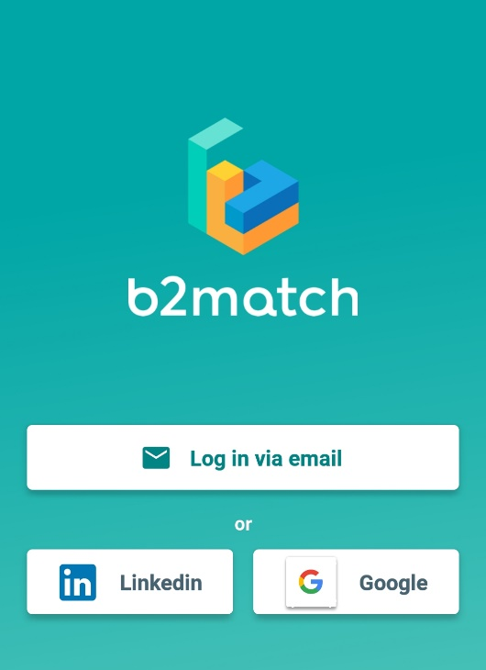

- Choisissez le bon événement

➔ BONUS vous pouvez retrouver vos participation aux précédents événements.
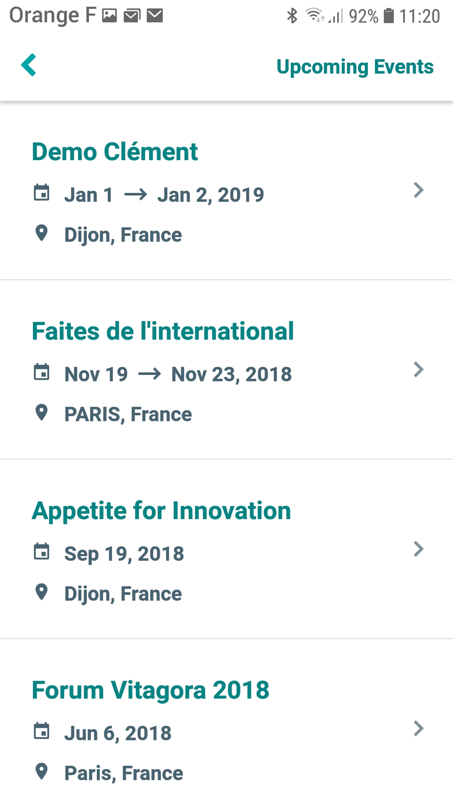

- Cliquez sur PARTICIPANTS + sur le profil de la personne avec qui vous souhaitez rentrer en contact.
A noter que les participants en vert sont disponibles pour un meeting.
Rond Vert = prise de rendez-vous & envoi de message possible
Rond gris = non disponible en RDV MAIS envoi de message possible
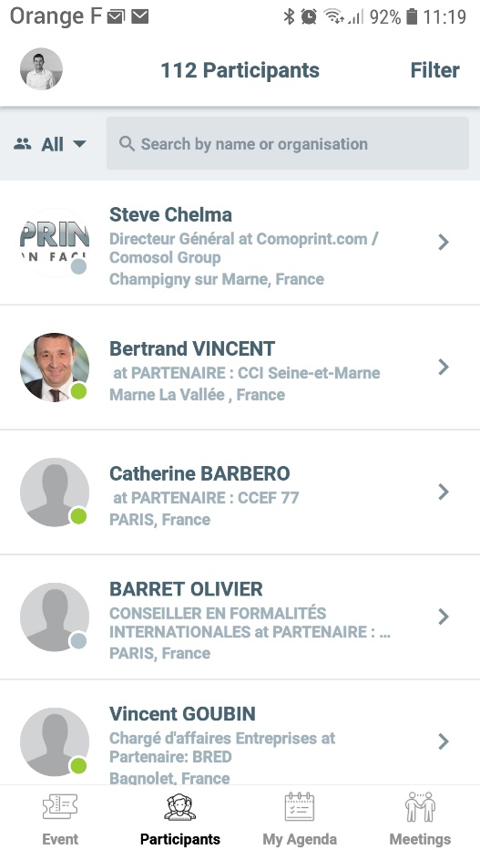

- Cliquez sur « message » pour envoyer un message si il n’est pas disponible ou « book meeting » si il est disponible

